**（思创网联）电子投标保函办理操作流程**

**客户服务电话：400-811-5272**

### 保函平台操作指导

跳转到保函平台后，首选阅读保函办理委托保证合同，并点击‘同意并继续’，如下图：

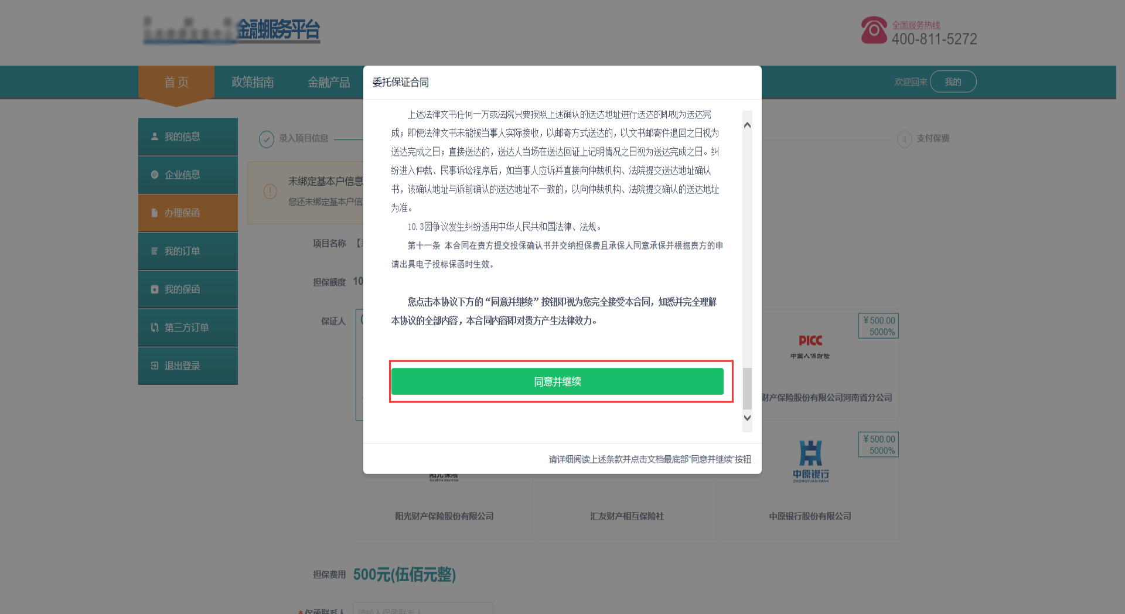

必要操作提示：

如保函平台未进行基本信息与CA进行关联，需要自行绑定，绑定操作略。

投标单位自行更新企业基本帐户信息，更新操作略。

#### 3.1、保函办理操作指导

投标企业自行选择需要办理投标保函的承保机构，选择后，输入投标企业保函办理联系人及联系电话，然后点击提交。如下图：

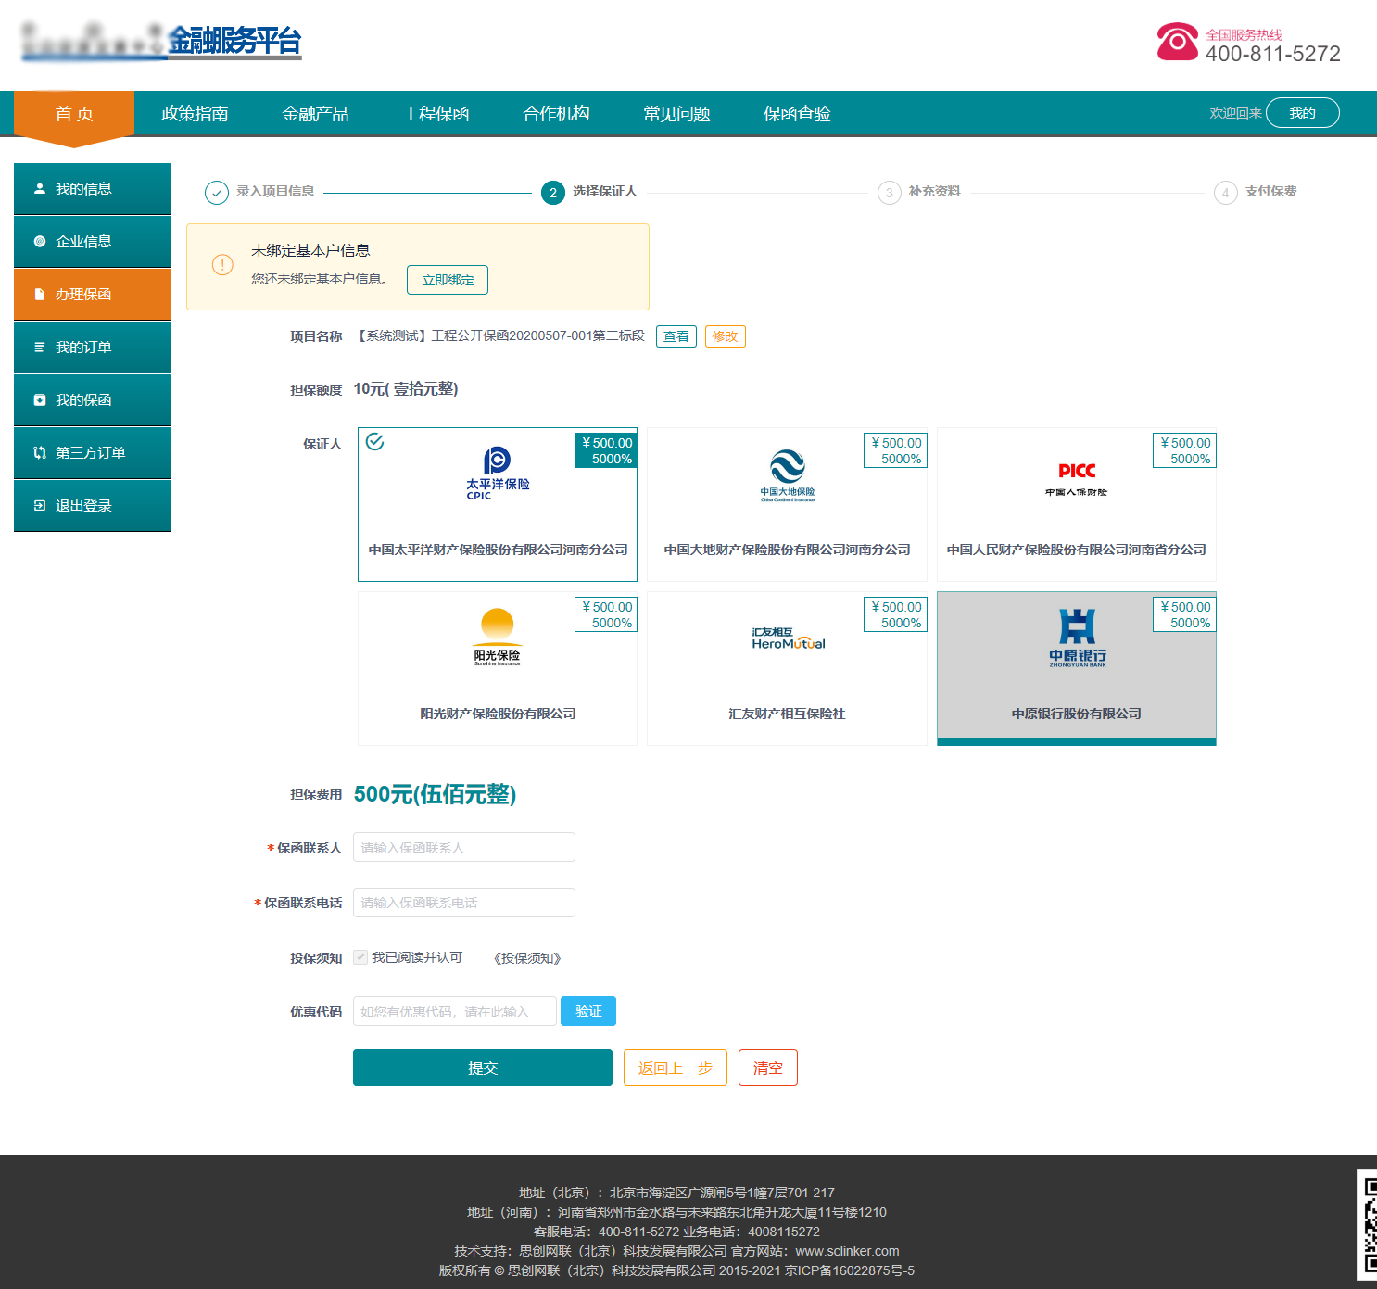

点击‘提交’，如果使用360浏览器打开请把保函平台网页切换到‘兼容模式’，选择使用CA证书机构，点击CA签名，如下图：

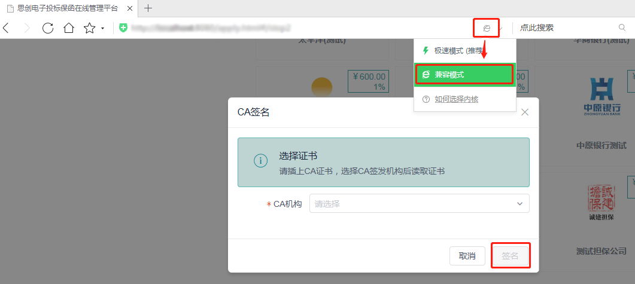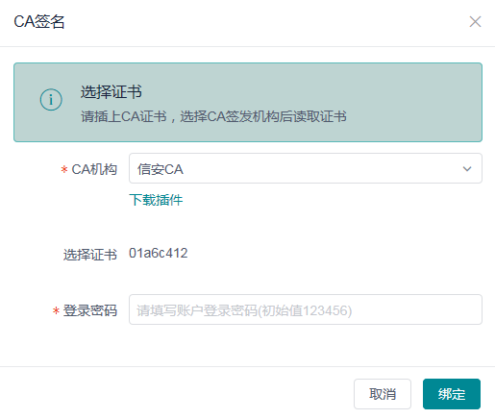

提交后，核对订单信息，签署‘保函申请书’查看保函公司保函申请书模板，如果有异议，可以选择放弃或者自行联系保函公司进行咨询，如果同意，点击开始签署，如下图：

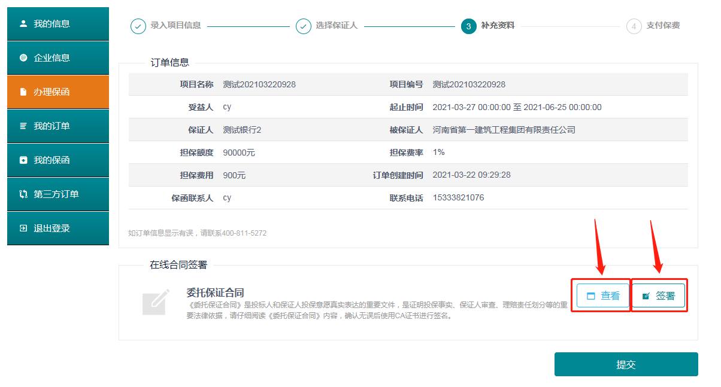

系统登录时为单位CA证书，签署申请书时需要保证单位CA证书在电脑上能读取，点击‘签署’后弹出CA机构选择框，选择CA机构，获取证书编号，点击‘CA签名’输入CA证书密码开始签名，如下图：

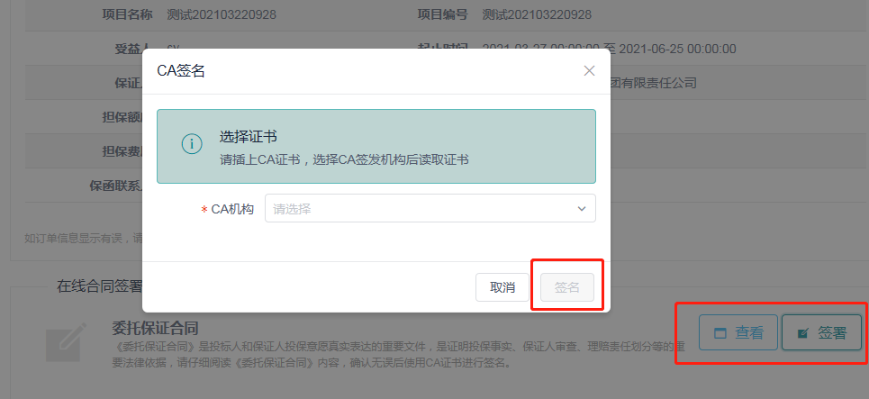

签署成功后保函签署按钮颜色改为灰色，投标单位点击查看即可查看已签署的保函申请书，如下图：



签署后，选中右侧滚动条，拉到最后，点击“提交”按钮，提交保函申请信息。

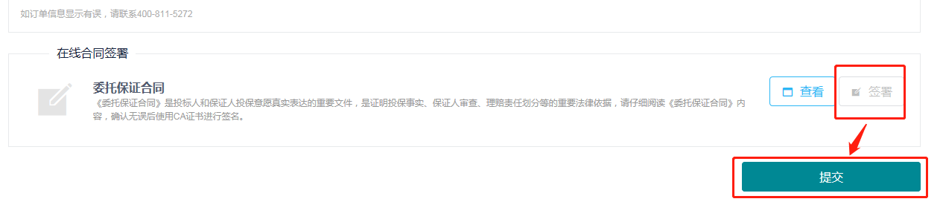

提交后保函状态自动变为“待支付”，此时点击“去支付”按钮，跳转至支付界面。

#### 3.3、支付方式如何支付

签署《合同》并提交申请后，保函状态变为“待支付”，页面会自动跳转到支付页面，也可通过“我的保函”选择项目，点击“详情”按钮进入保函详情页面，点击“去支付”按钮进入支付页面。

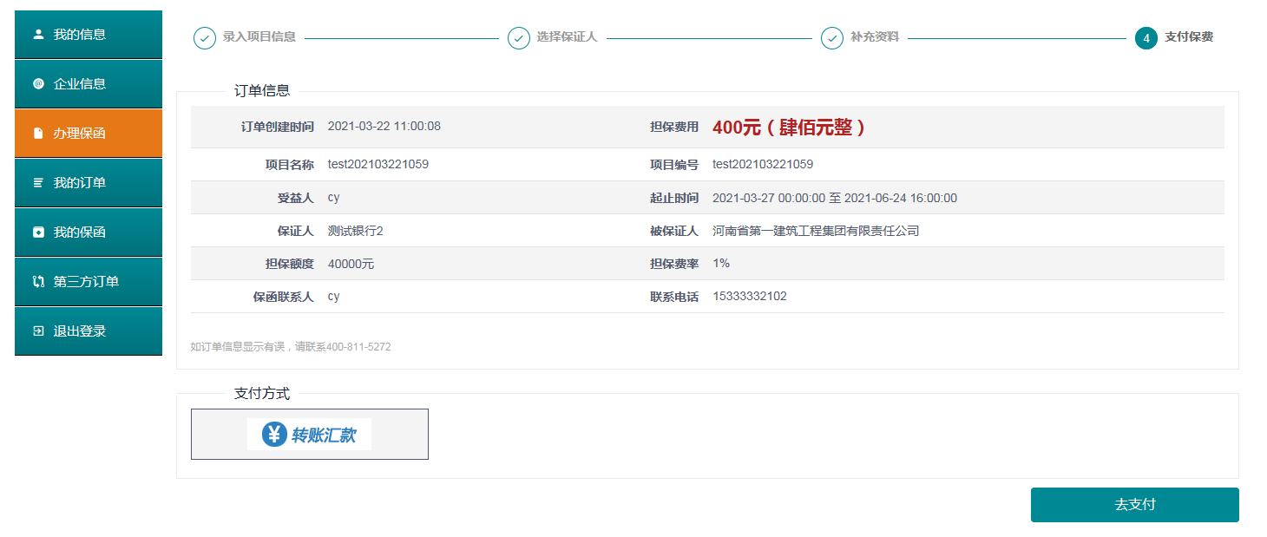

选择支付方式，当前**只支持转账汇款方式**进行保费缴纳，请点击选中“转账汇款”图标，点击“去支付”按钮。

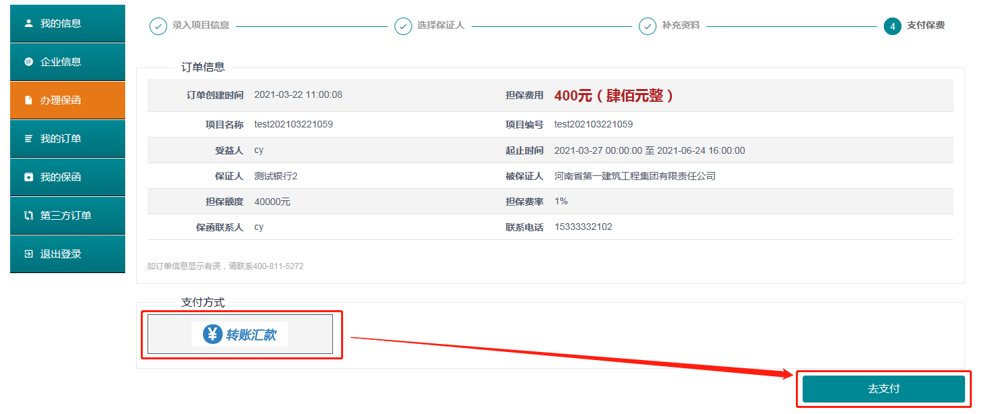

在下方账号列表中，查看拟进行汇款的账号，此时应安排财务人员使用投标企业对公账户转账方式缴纳担保费用。转账完成后，返回此页面，点击选中相应账户项目，点击“我已完成转账，填写回执表单”，此时下方会自动显示转账回执信息表单。



基本信息系统已自动填充，请确认转账账户和金额，填写附言（如有），然后点击提交按钮，完成保函申请过程。

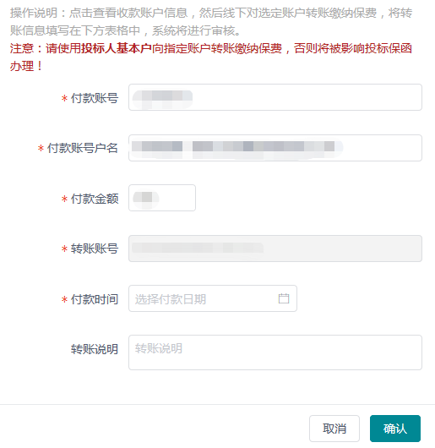

保函申请进入正式审核阶段，待审核完成后，您将收到思创平台发出的短信通知，您可以在‘我的保函’功能内查看审核情况，根据提交信息查看申请信息状态。

支付完成后，待保函平台做审核操作，审核通过后在左侧功能栏‘我的保函’查看是否通过保函状态变为“正常履约”，点击详情在跳转页面下载电子保函。

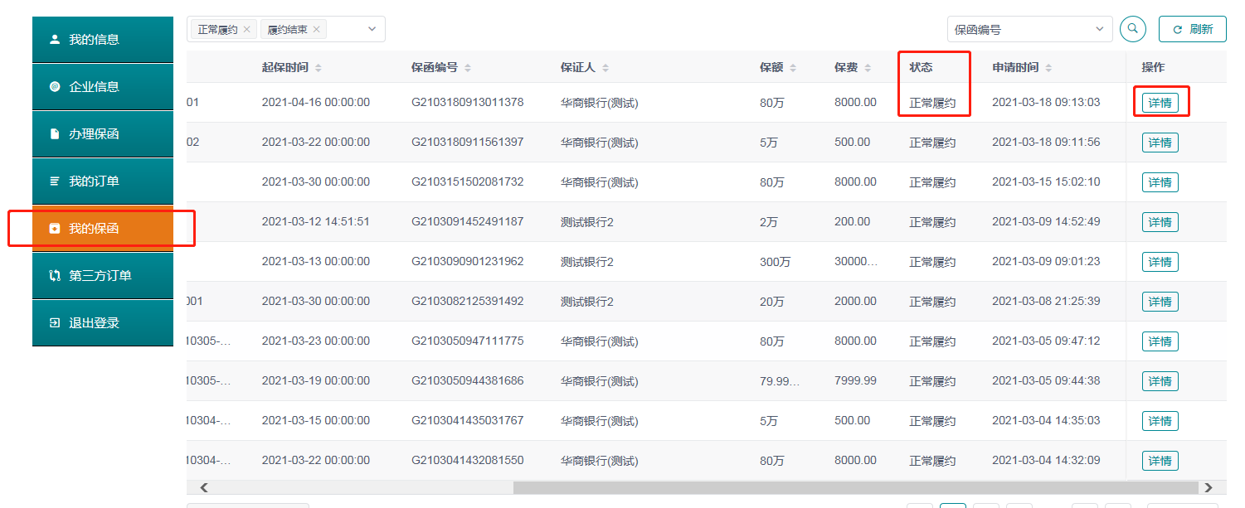

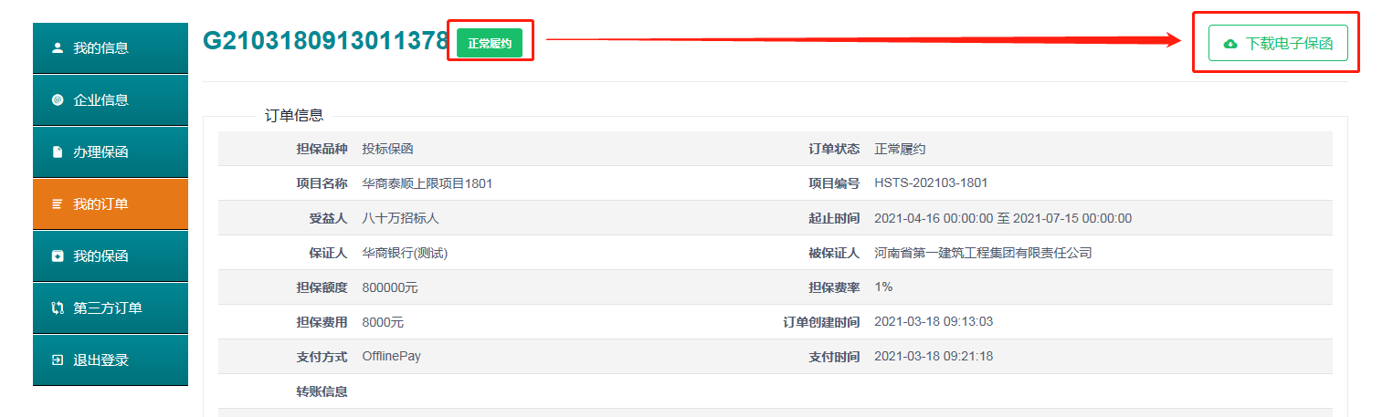

**客户服务电话：400-811-5272**